­­­

­­

**INFORME MONITOREO REPORTE**

**SERVICIOS NO CONFORMES**

**CUARTO TRIMESTRE 2024.**

**OFICINA ASESORA DE PLANEACION**

**Bogotá, enero de 2025**

**SuperSubsidio**

Dirección: Carrera 69 No. 25B - 44. Pisos 3, 4 y 7

Edificio World Business Port

Conmutador: (+57) (601) 348 78 00

Línea Gratuita: (+57) 018000 910 110

Correo institucional: ssf@ssf.gov.co

­­

­­­



Contenido

INTRODUCCIÓN 3

**1.** **PROCESO DE INFORMACIÓN Y SENSIBILIZACIÓN** 4

**2.** **REPORTES E INFORMACIÓN RECIBIDA** 5

**3.** **ANÁLISIS DE INFORMACIÓN RECIBIDA** 5

**3.1** **PROCESO: CONTROL LEGAL DE CAJAS DE COMPENSACIÓN FAMILIAR.** 6

**4.** **ACCIONES DE MEJORA Y SEGUIMIENTO DEL SERVICIO NO CONFORME EN PERIODOS ANTERIORES** 7

**5.** **CONCLUSIONES** 8

# INTRODUCCIÓN

Dando cumplimiento a la norma NTCISO 9001:2015, en el Control de las salidas no conformes, la entidad debe asegurarse de que las salidas que no sean conformes con sus requisitos se identifiquen y se controlen para prevenir su uso o entrega no intencionada.

El monitoreo continuo al reporte y seguimiento a los Servicios No Conformes de los procesos misionales en la Superintendencia del Subsidio Familiar se realiza de manera periódica en el año, reflejando el control que se establece en cada proceso, las acciones y tratamientos a tomar si se presentará y así mismo, el acompañamiento para identificar la causa raíz y reducir la ocurrencia e impacto, todo se realiza dando cumplimiento al procedimiento establecido.

Al tener detectados y ser tratados los servicios no conformes, disminuimos su recurrencia en su efecto en la conformidad del servicio recibido beneficiando a la entidad en la mejora y optimización de los procesos.

## **PROCESO DE INFORMACIÓN Y SENSIBILIZACIÓN**

Con el propósito de realizar el respectivo seguimiento, la Oficina Asesora de Planeación, procedió a enviar pieza comunicativa el día 16 de diciembre del 2024, en la cual se indicó la fecha en la cual los procesos debían realizar el envío del reporte de Servicio No Conforme correspondiente al tercer trimestre de la vigencia en curso, adicionalmente, se comunicó a los procesos que a partir del cuarto (IV) trimestre 2024 reportarían el Servicio no Conforme solo los procesos misionales teniendo en cuenta la nueva versión del procedimiento **“Control de los servicios no conforme”** código: PR-PIN-PSNC-00, el cual indica en el numeral 6 Condiciones de las Actividades*, “Solo los procesos misionales que hacen parte del Sistema de Gestión de Calidad de la Superintendencia del Subsidio Familiar deben realizar el reporte de la información de los servicios No Conformes detectados a la Oficina Asesora de Planeación”.*



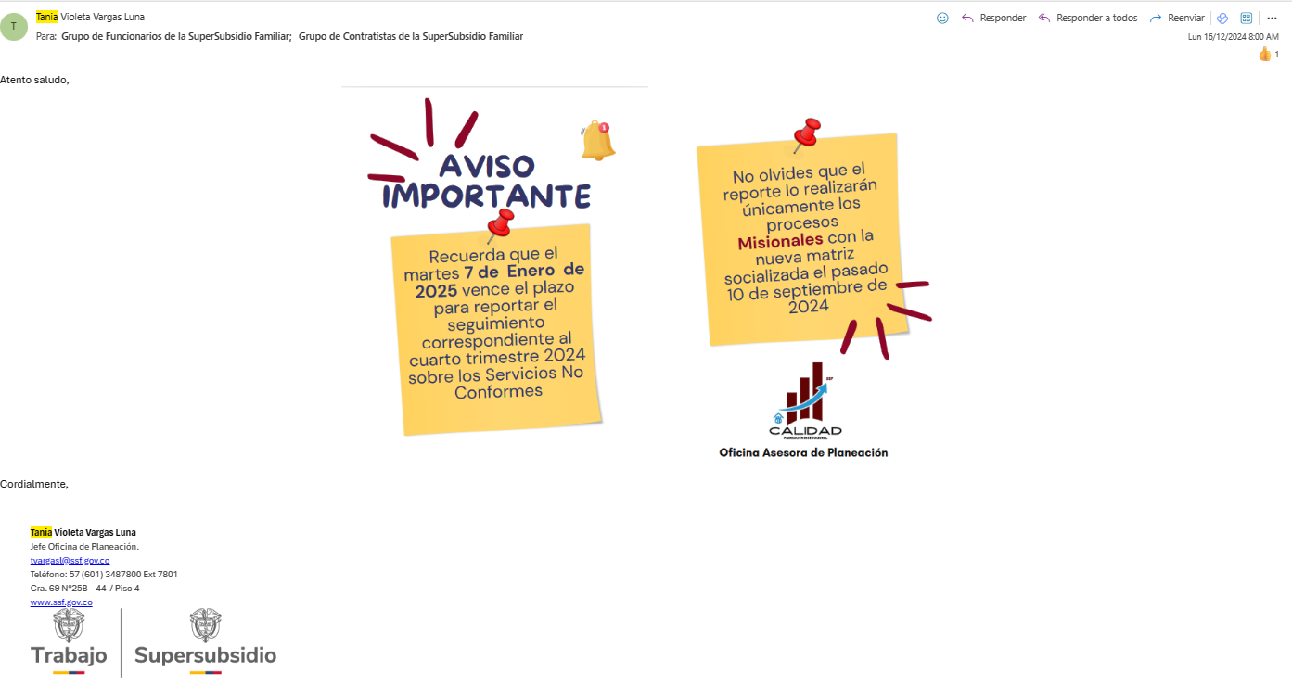

## **REPORTES E INFORMACIÓN RECIBIDA**

Para el monitoreo del reporte de servicio no conforme para el tercer (III) trimestre año 2024, se evidencia la fecha de recepción de los reportes por parte de los 6 procesos misionales de la entidad:

**CUADRO DE RECEPCION DE REPORTE DEL III TRIMESTRE 2024**

|  |  |  |  |
| --- | --- | --- | --- |
| **NIVELES** | **PROCESOS** | **TOTAL** | **FECHA DE REMISIÓN DE LA INFORMACIÓN** |
| MISIONALES | CONTROL FINANCIERO CONTABLE DE LAS CCF | 4 | 31/12/2024 |
| EVALUACIÓN Y GESTIÓN DE CAJAS DE COMPENSACIÓN FAMILIAR | 3 | 18/12/2024 |
| VISITAS A ENTES VIGILADOS | 3 | 18/12/2024 |
| ESTUDIOS ESPECIALES Y EVALUACIÓN DE PROYECTOS | 7 | 07/01/2025 |
| CONTROL LEGAL DE CAJAS DE COMPENSACIÓN FAMILIAR | 3 | 31/12/2024 |
| INTERACCIÓN CON EL CIUDADANO | 6 | 31/12/2024 |
| **TOTAL, SERVICIOS NO CONFORMES** | | **26** |  |

Teniendo en cuenta la **Matriz de Servicio no Conforme código ANX-PIN-009** actualizada en el mes de septiembre 2024, se observa que la entidad identificó 26 posibles Servicios no Conformes sobre los cuales se realiza seguimiento trimestral para su no materialización. Es así como los procesos Misionales realizaron el reporte correspondiente para el cuarto trimestre del año 2024, y se identificó la materialización de dos (2) servicios no conformes que se presentan en el siguiente análisis del informe.

## **ANÁLISIS DE INFORMACIÓN RECIBIDA**

Frente a los reportes recibidos por parte de los procesos misionales correspondientes al cuarto (IV) trimestre del año 2024, se evidencia lo siguiente:

Para este periodo se identificó en el proceso Control Legal de Cajas de Compensación, la materialización de dos (2) servicios no conformes, los cuales han sido recurrentes en el trimestre anterior:

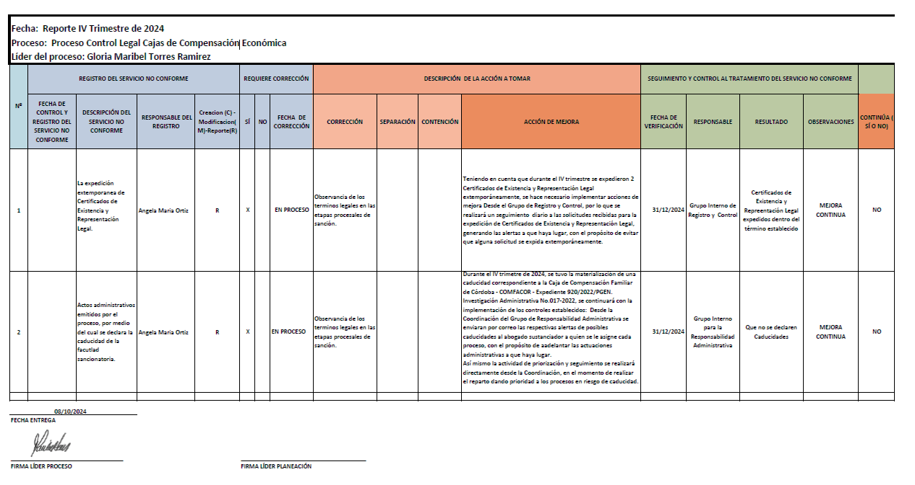

Al identificar esta materialización de los servicios, el proceso deberá realizar un tratamiento, el cual se encuentra identificado en la matriz correspondiente Código: ANX-PIN-013; V2.

### **PROCESO: CONTROL LEGAL DE CAJAS DE COMPENSACIÓN FAMILIAR.**

* + 1. **DESCRIPCION DEL SERVICIO NO CONFORME. “**La expedición extemporánea de Certificados de Existencia y Representación Legal”.
* **EVIDENCIAS.** Matriz de asignación, seguimiento y control de correspondencia.
* **TRATAMIENTO.** Expedición del Certificado de Existencia y Representación Legal

*Teniendo en cuenta que durante el IV trimestre se expidieron 2 Certificados de Existencia y Representación Legal extemporáneamente, se hace necesario implementar acciones de mejora Desde el Grupo de Registro y Control, por lo que se realizará un seguimiento diario a las solicitudes recibidas para la expedición de Certificados de Existencia y Representación Legal, generando las alertas a que haya lugar, con el propósito de evitar que alguna solicitud se expida extemporáneamente.*

* + 1. **DESCRIPCION DEL SERVICIO NO CONFORME**. “Actos administrativos emitidos por el proceso, por medio del cual se declara la caducidad de la facultad sancionatoria”.
* **EVIDENCIAS.** Actos Administrativos expedidos
* **TRATAMIENTO.** Expedición del acto administrativo que declara la caducidad de la

facultad sancionatoria.

*Durante el IV trimestre de 2024, se tuvo la materialización de una caducidad correspondiente a la Caja de Compensación Familiar de Córdoba - COMFACOR - Expediente 920/2022/PGEN. Investigación Administrativa No.017-2022, se continuará con la implementación de los controles establecidos: Desde la Coordinación del Grupo de Responsabilidad Administrativa se enviarán por correo las respectivas alertas de posibles caducidades al abogado sustanciador a quien se le asigne cada proceso, con el propósito de adelantar las actuaciones administrativas a que haya lugar. Así mismo la actividad de priorización y seguimiento se realizará directamente desde la Coordinación, en el momento de realizar el reparto dando prioridad a los procesos en riesgo de caducidad.*

Al identificar que estos dos servicios no conformes son reiterativos, ya que se identificaron en el III y IV trimestre del año 2024, se procederá a ser subidos a Isolucion, para que el líder del proceso suscriba un plan de mejora, con acciones que ayuden a mitigar esta eventualidad presentada. Se remitirá mediante correo electrónico la suscripción de la no conformidad al proceso **CONTROL LEGAL DE CAJAS DE COMPENSACIÓN FAMILIAR.**

## **ACCIONES DE MEJORA Y SEGUIMIENTO DEL SERVICIO NO CONFORME EN PERIODOS ANTERIORES**

En el seguimiento realizado en el periodo comprendido en el tercer (III) trimestre del año 2024, se evidencio materialización de tres (3) Servicio No Conformes, pero como fue utilizada la matriz nueva aprobada en septiembre para dicho reporte, no se determinó reiteración, por consiguiente, no se realiza seguimiento, como lo establece el Procedimiento CONTROL DE LOS SERVICIOS NO CONFORMES Código: PR-PIN-PSNC-001 Versión: 7.

## **CONCLUSIONES**

* A partir del tercer trimestre solo los ***Procesos Misionales*** reportan el estado de sus servicios en el Anexo “MATRIZ DE SALIDAS NO CONFORMES SSF” código ANX-PIN-010, teniendo en cuenta la identificación de los servicios misionales plasmados en el documento “CARACTERIZACIÓN DE GRUPOS DE VALOR, INTERÉS CIUDADANOS Y SERVICIOS 2024, y conforme procedimiento “CONTROL DE LOS SERVICIOS NO CONFORMES PR-PIN-PSN-001”.
* Se evidencia en este informe la reiteración de la materialización de dos (2) servicios no conformes, los cuales serán subidos a Isolucion, para que el líder del proceso formule sus acciones de mejora para subsanar esta eventualidad.
* La consolidación y publicación del Reporte de Salidas No Conformes, está a cargo de la Oficina Asesora de Planeación, por ello, la importancia de realizar los reportes en las fechas establecidas para su consolidación, traslado a la oficina de Control Interno y publicación en la página web.
* La OAP continuará brindando acompañamiento a los procesos misionales con el fin fortalecer los controles y reducir la probabilidad de materialización de servicios no conformes.
* Se resalta la inclusión de la actividad ***“verificar la eficacia de las acciones de los planes de mejora”*** fuente de servicios no conformes en la nueva versión del procedimiento “Control de los servicios no conforme” código: PR-PIN-PSNC, por parte de la ***Oficina de Control Interno***, lo cual permitirá la verificación de manera independiente asegurando que el proceso realice su mejora de manera eficaz.

Cordialmente,

**Liza Rojas Carrascal**

Profesional Universitario

Oficina Asesora de Planeación

Fecha: enero del 2025.